证书编号：915001156939232104001Q
单位名称: 重庆清友园食品有限公司
注册地址: 重庆市长寿区葛兰镇康富一路9号
法定代表人: 舒杨侃
生产经营场所地址: 重庆市长寿区葛兰镇康富一路9号
行业类别: 其他调味品、发酵制品制造 |  | 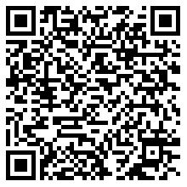
统一社会信用代码：915001156939232104
有效期限：自2024年12月20日至2029年12月19日止
发证机关： | （盖章）重庆市长寿区生态环境局
发证日期： | 2024年12月20日
中华人民共和国生态环境部监制 重庆市长寿区生态环境局印制

